姓名：肖正 学号：2220204411 专业：智能二班
Matlab上机实验2
多项式运算
常用的函数
- 实验目的
掌握MATLAB的多项式运算
了解MATLAB的常用函数
- 实验内容
多项式运算
常用整数函数和三角函数
- 实验步骤
- 多项式表示。在MATLAB中，多项式表示成向量的形式。
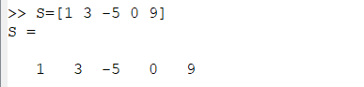
- 多项式的加减法相当于向量的加减法，但注意阶次要相同。如不同，低阶要补0。
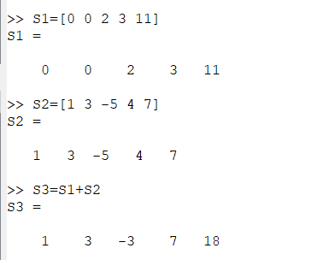
- 多项式的乘、除法分别用函数conv和deconv实现。
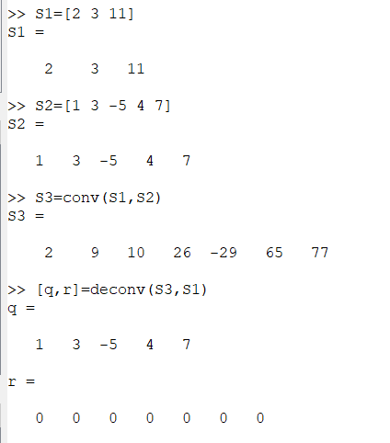
- 多项式求根用函数roots
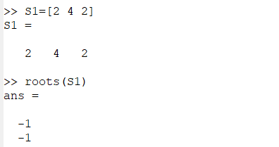
- 多项式求值用函数polyval
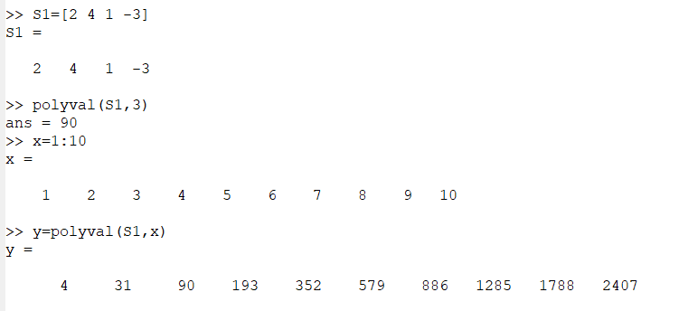
练习一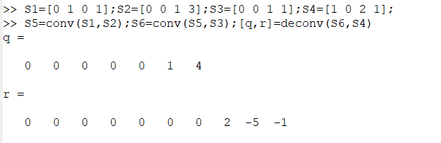
练习二
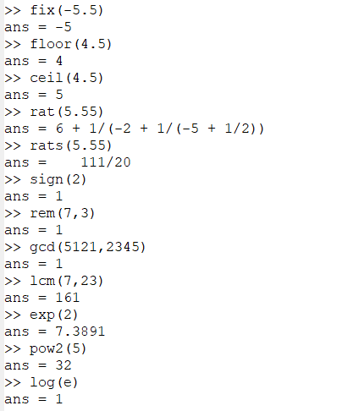
练习三
